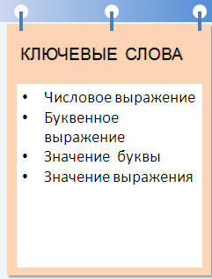
Дата: 23.01.2025 г. МАТЕМАТИКА 6 КЛАСС
Тема: Буквенные выражения и числовые подстановки

-Здравствуйте, ребята. Первые 3 задания относятся к «Классной работе», 4 задание оформите в «Домашнюю работу». Все задания на повторение. Желаю успеха!

1. 
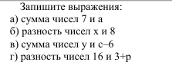
2.
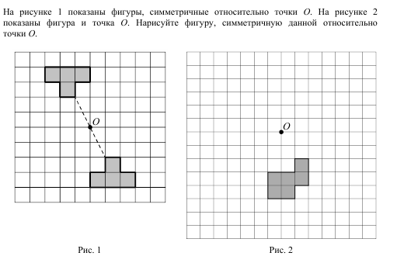
3. Заполните таблицу, используя формулу S=v*t
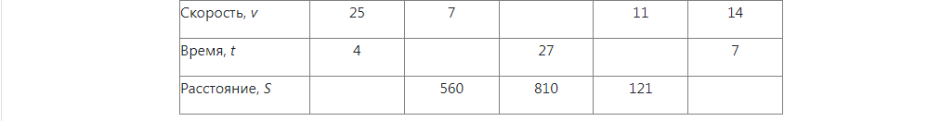
4. 